REPORTE DE SEGUIMIENTO 5
MODELO DE PRESTACIÓN DE SERVICIOS Y ADMINISTRACIÓN POR PROCESOS PARA EL MUNICIPIO DEL DISTRITO METROPOLITANO DE QUITO

Tema de la Reunión | Reporte 5
Reporte de seguimiento del sistema de gestión de proyectos utilizado durante el proyecto (ProServ-01) | Fecha: 27-04-2017
 | Hora: 10h00
 | Lugar: Oficinas de la Secretaría General de Planificación

Asistentes

Nombres y Apellidos | Cargo | Institución
Mildred Chávez | Directora M. de Desarrollo Institucional | MDMQ
Andrea Benavides | Servidor Directivo 7 | MDMQ
Luis Martínez | Servidor Directivo 7 | MDMQ

Seguimiento a través del Software de gestión de proyectos

1. | Se verifica un avance del 66 por ciento del proyecto hasta la fecha, se han tomado las medidas necesarias para ajustar fechas, y se ha recuperado el tiempo perdido. El tiempo de finalización del proyecto es 25 de mayo. Existe un total de 140 actividades cerradas por completo y 71 actividades abiertas que cuentan con distintos porcentajes de avance. La evidencia se muestra a continuación:  Detalle del proyecto:  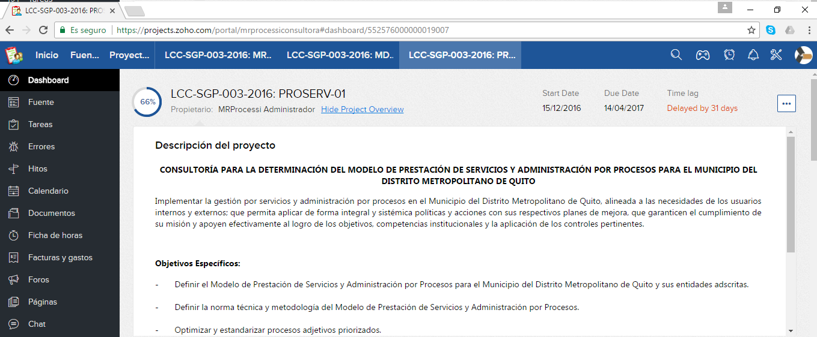  A pesar de tener 71 actividades abiertas, solo un total de 37 actividades aún no han sido iniciadas, en el resto de actividades se registran avances conforme lo mostrado a continuación:  El proyecto se encuentra retrasado aún pero se finalizará en el tiempo establecido por la prórroga de plazo aprobada.  Para constancia de la verificación se adjuntan las firmas de la contraparte.

Firmas

Nombres y Apellidos | Firma
Mildred Chávez
Andrea Benavides
Luis Martínez

